INDICAÇÃO Nº 0036

**EXMO. SR. PRESIDENTE DA CÂMARA MUNICIPAL DE SUMARÉ**

Indico ao Exmo. Sr. Prefeito Municipal, a ele solicitando junto ao Departamento competente, para que seja feito a **SINALILZAÇÃO DE SOLO** na **Rua Alegria da Encarnação,** próximo ao número **604,** no **Jd. Bom Retiro.**

Considerando que a indicação se faz necessária, devido ao atual estado de desgaste da pintura do solo, situação que gera riscos a motoristas e transeuntes, em especial no horário noturno.

Sala de Sessões, 24 de Agosto de 2021.

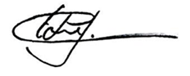

**EDGARDO JOSÉ CABRAL**

**VEREADOR**